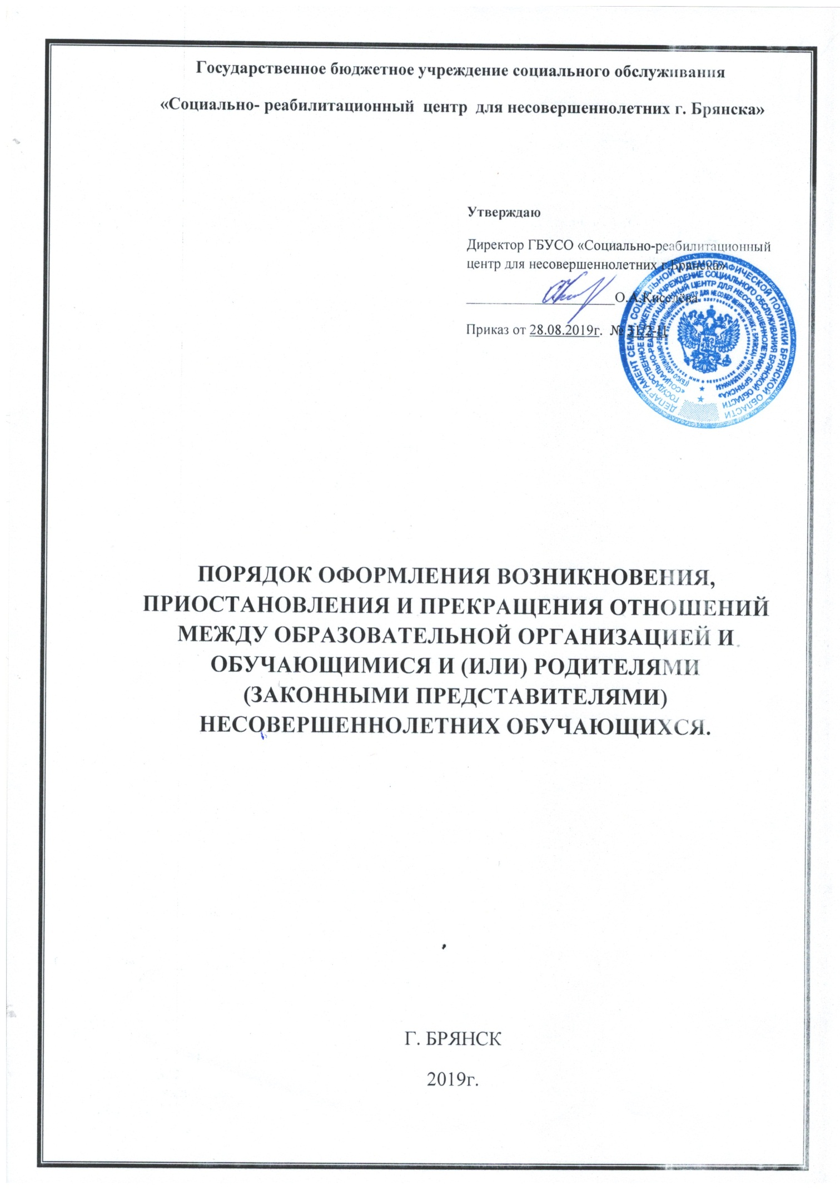

**1. Общие положения.**

1.1. Порядок оформления возникновения, приостановления и прекращения отношений между образовательной организацией и обучающимися по программам дополнительного образования (далее – Порядок) разработаны на основе Федерального закона "Об образовании в Российской Федерации" N 273-ФЗ от 29.12.2012 г., Устава учреждения, также иных законодательных актов Российской Федерации.

1.2. Настоящий Порядок регламентирует оформление возникновения, приостановления и

прекращения отношений между и обучающимися.

1.3. Под отношениями в данном Порядке понимается совокупность общественных отношений по реализации права граждан на дополнительное образование.

1.4. Участники образовательных отношений – обучающиеся несовершеннолетние и их законные представители - родители.

**2. Возникновение образовательных отношений.**

2.1 Основанием возникновения образовательных отношений является приказ директора учреждения о приеме лица на обучение в учреждение.

2.2. Права и обязанности обучающегося, предусмотренные законодательством об образовании и локальными нормативными актами учреждения, возникают у лица, принятого на обучение с даты, указанной в приказе о приеме лица на обучение.

**3. Согласие родителей о дополнительном образовании несовершеннолетнего.**

3.1. Изданию приказа о зачислении предшествует заявление - согласие родителей о дополнительном образовании несовершеннолетнего.

3.2. В заявлении - согласии родителей о дополнительном образовании несовершеннолетнего указываются основные характеристики предоставляемого образования, в том числе, вид и (или) направленность дополнительной образовательной программы.

3.3. Заявление – согласие родителей о дополнительном образовании несовершеннолетнего заключается в простой письменной форме.

**4. Изменение образовательных отношений.**

4.1. Образовательные отношения изменяются в случае изменения условий получения обучающимся образования по конкретной дополнительной образовательной программе, повлекшего за собой изменение взаимных прав и обязанностей обучающегося и учреждения, как по инициативе обучающегося, так и по инициативе учреждения:

- перевод на обучение по другой дополнительной образовательной программе;

- иные случаи, предусмотренные нормативно-правовыми актами.

4.2. Основанием для изменения образовательных отношений является приказ директора учреждения.

**5. Прекращение образовательных отношений.**

5.1. Образовательные отношения прекращаются в связи отчислением обучающегося из учреждения:

- в связи с получением обучающимся образования (завершением обучения);

- досрочно, в связи с выбытием из учреждения.

5.2. Досрочно образовательные отношения могут быть прекращены в следующих случаях:

- по инициативе обучающегося или законных представителей, в том числе, в случае перевода обучающегося в другое учреждение, осуществляющую образовательную деятельность;

- по обстоятельствам, не зависящим от воли обучающегося и учреждения, в том числе в случае ликвидации организации, осуществляющей образовательную деятельность.

5.3. Досрочное прекращение образовательных отношений по инициативе обучающегося не влечет за собой каких-либо дополнительных обязательств перед учреждением.

5.4. Основанием для прекращения образовательных отношений является приказ об отчислении обучающегося из образовательной организации. Права и обязанности обучающегося, предусмотренные законодательством об образовании и локальными нормативными актами организации, осуществляющей образовательную деятельность, прекращаются с даты его отчисления из организации, осуществляющей образовательную деятельность.